【铁矿石】：需求回升空间有限 盘面低位区间震荡
【价格运行逻辑】
11月份铁矿石期现价格仍受需求端主导，粗钢压减政策下铁水产量被动减产以及部分钢厂亏损下的主动限产造成供需持续宽松格局，普氏62%一度跌破90美金，连铁盘面从630元/吨跌至510元/吨左右，在现货价格触及部分非主流矿山生产成本，叠加原材料价格大幅下跌后钢厂利润恢复以及粗钢平控目标实现后的复产预期下铁矿石期现出现反弹。
- 进口矿持续下滑，国产矿持续回落
2021年1～10月我国累计进口铁矿砂及其精矿93460.00万吨，同比降低4243.10万吨，同比降幅4.34%，10月份进口量为9161.00万吨，环比下降400.00万吨，环比降幅4.18%，同比下降1513.20万吨，同比降幅14.18%。10月份，主流国家进口量总计7861.52万吨，环比下降227.35万吨，环比降幅为2.81%，其中澳洲、巴西进口量分别为5840.00万吨、2021.52万吨，环比增幅为1.21%，-12.81%。
2021年1～10月非主流国家进口量15874.2万吨，同比下降3301.6万吨，降幅17.22%，非主流进口量下降幅度显著高于主流国家，主要原因是价格下跌至非主流矿成本区域导致其出口意愿显著减弱。南非、印度等国累计进口量全面进入负增长，其中1-10月份印度进口数量3290.27万吨，同比降幅8.55%，南非1-10月累积进口3467.47万吨，同比下降620.78万吨，降幅15.18%，从7月份开始非主流矿供应已经转入负增长，非主流矿主要贡献国之一的印度10月份进口量仅为47.2万吨，说明低矿价对高价资源挤出效应明显，我们预计12月份非主流资源进口量维持同比下降趋势，非主流矿供给显著缩减对铁矿石价格形成一定成本支撑，同时也成为11月反弹的重要契机。
图1 铁矿砂及精粉进口量（万吨，月度） 图2国产铁矿石原矿产量（万吨，月度）
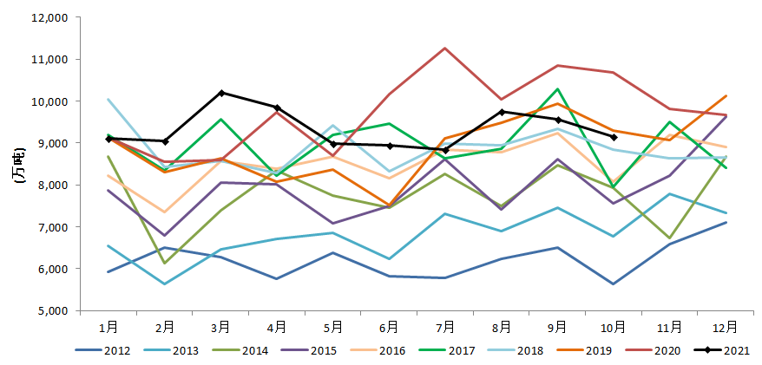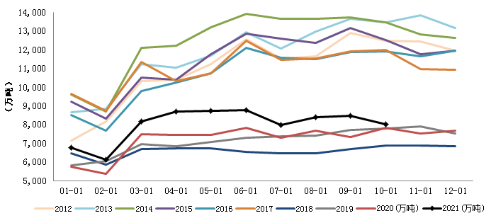
数据来源：Wind 中钢期货
图3 铁矿砂及精粉进口量：印度（万吨，月度） 图4铁矿砂及精粉进口量：南非（万吨，月度）
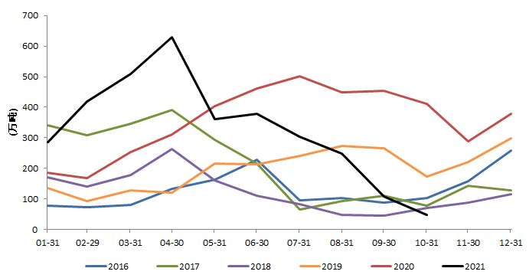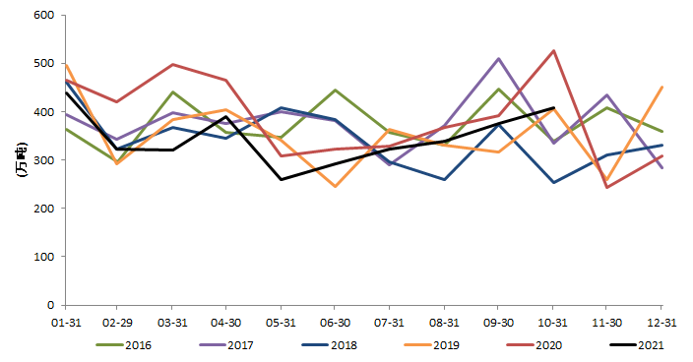
数据来源：Wind 中钢期货
根据国家统计局数据，原矿石累计产量仍保持着两位数增长但10月份产量环比出现大幅下降，同比基本持平，1～10月原矿产量80207.75万吨，同比升8686.45万吨，增幅12.15%，10月份原矿产量为8012.75万吨，环比下降5.40%，同比增长2.18%。根据我的钢铁网统计数据来看，截止11月19日当周，全国266家国产矿山企业产能利用率为57.49%，同比降8.88pct，全国266家国产矿山企业精粉产量36.27万吨/天，同比降5.60万吨/天，当前国内矿山安全检查严格叠加当前矿价大幅下跌并不断靠近国产矿生产成本，并且海运费大幅下降后国产矿竞争力不断降低，随着北方地区进入冬季，天气因素对生产存在季节性影响，我们预计12月国产矿供给将继续小幅回落，预估全年产量约9.57亿吨，全年同比增加约8930万吨，增幅10.4%。
图5 矿山铁矿石精粉产量：全国266座矿山（万吨/日） 图6 矿山产能利用率：全国266座矿山（%）
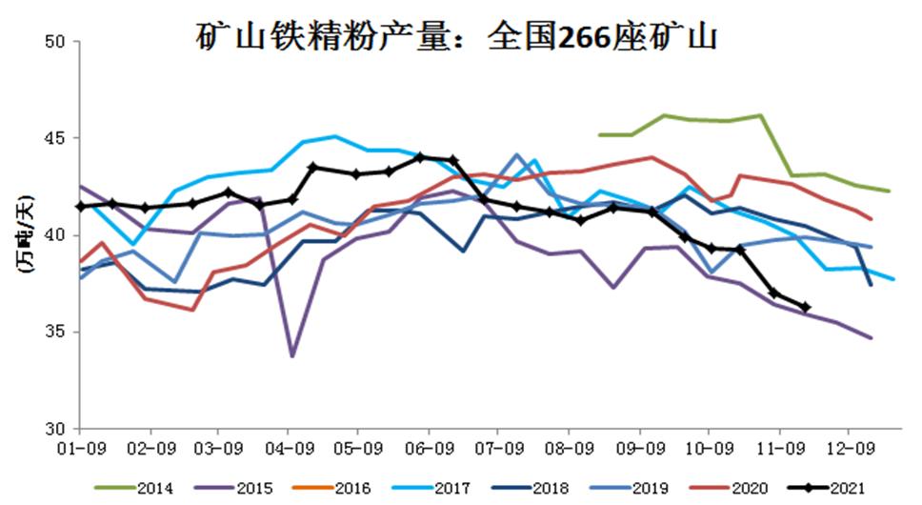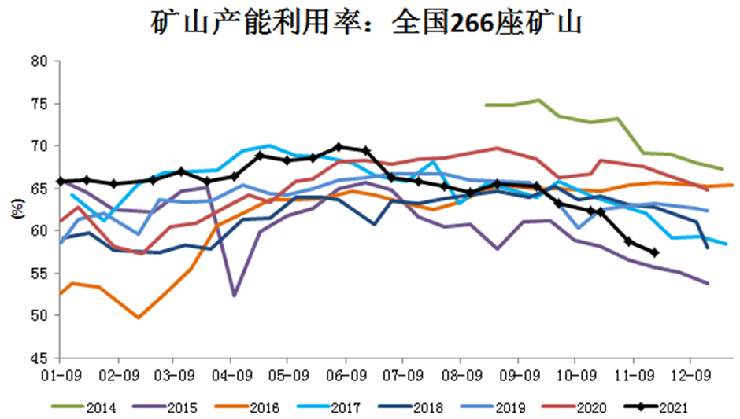
数据来源：Mysteel 中钢期货
表1 四大矿山2021年三季度产量统计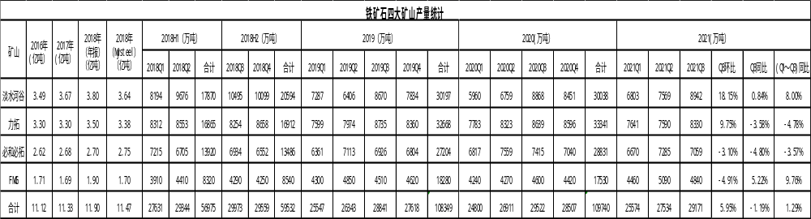
数据来源：Mysteel 中钢期货
表2 四大矿山2021年三季度销量统计
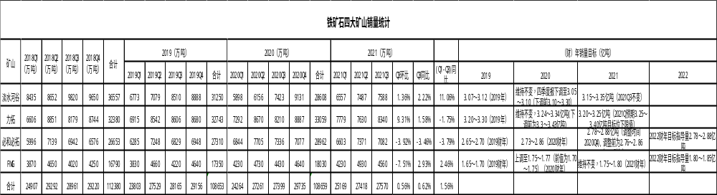
数据来源：Mysteel 中钢期货
淡水河谷三季度产销数据环比增加显著，但目标销量压力较大，淡水河谷供应存在一定不确定性。2021 年第三季度，淡水河谷铁矿石粉矿产量 8942万吨，环比增长18.1%，同比增长0.8%。2021 年第三季度，铁矿石粉矿和球团矿的销量总计7588万吨，环比增长1.4%，同比增长2.2%。淡水河谷 2021 年度目标产量保持不变仍为3.15至3.35亿吨，产量数据相对良好， 11月29日，淡水河谷预计2021年的铁矿石产量为3.15亿至3.2亿吨，预期全年完成产量目标下限值3.15亿吨压力相对较小，但完成产量平衡任务依然艰巨。
力拓三季度产销环比增加显著，但产量同比下滑严重，力拓出于当地遗址保护管理以及Robe Valley替代项目工期延后所致原因下调了全年产量目标自此前的3.25-3.40亿吨的下限值下调至3.2-3.25亿吨区间。产量方面：三季度力拓皮尔巴拉地区铁矿石产量为8330万吨，环比二季度大幅增加10%，同比下降4%。同比减量主要是因为当地遗址保护管理以及Robe Valley替代项目工期延后所致。发运量方面：三季度皮尔巴拉铁矿石发运量为8340万吨，同环比分别增2% 和9%。
必和必拓三季度产销量环比小幅回落，但必和必拓产销整体表现相对稳定，预期完成全年目标难度较小，对于预期产生影响较小。北京时间10月19日，必和必拓(BHP)发布2021年三季度产销报告，报告显示： 2021年第三季度，皮尔巴拉业务铁矿石产量为7059万吨，环比减少3.1%，同比减少6.6%。必和必拓三季度铁矿石总销量7082万吨，环比减少3.9%，同比减少3.5%；其中粉矿销量4504万吨，块矿销量1755万吨。2021前三季度总销量为2.1亿吨，同比减少3.8%。必和必拓2022财年（2021年7月至2022年6月）铁矿石目标指导量2.78-2.88亿吨（100%产销计算），保持不变。
FMG三季度产销环比均出现大幅下滑，但由于FMG产销量相对其他主流矿山较小，对主流矿山整体产销影响程度相对较低。2021年第三季度，FMG铁矿石产量为4840万吨，环比减少4.91%，同比增加5.22%。三季度铁矿石总销量4560万吨，环比减少7.51%，同比增加2.93%。FMG2022财年（2021年7月至2022年6月）铁矿石目标指导量1.80～1.85亿吨，相比2021财年提高500万吨。
表3 四大矿山2021年4季度销量变动预估
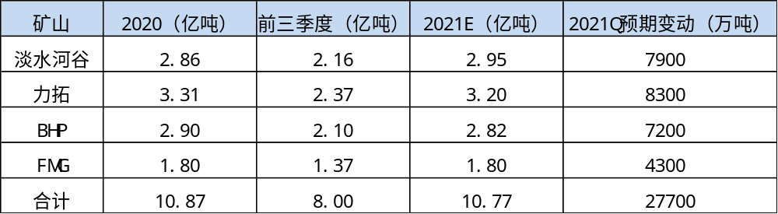
数据来源：Mysteel 中钢期货
根据2021三季度四大矿产销报告以及其产能变动，我们预估2021年四季度四大矿山销量环比增加约200万吨左右，主要增量来自巴西淡水河谷，澳洲必和必拓，主流矿山供应对铁矿石价格压力不减且整体处于高供应。
二、需求端：平控政策完成 需求边际改善
粗钢压减政策严格执行对铁矿石需求影响深远，粗钢压减政策从“压减产能”向“压减产量”发生实质性转变，从目前铁水产量来看，粗钢压减政策下钢厂被动减产持续性较好，同时，“2+26”城的采暖季限产政策继续加强。根据国家统计局数据，2021年1～10月份我国生铁累计产量73406.45万吨，同比下降3.2%；10月份生铁产量6302.72万吨，环比下降216.0万吨，环比降幅3.31%，同比下降1315.0万吨，同比下降17.27%。11月份，我的钢铁统计全国247家钢企铁水日均产量为203万吨，较去年同期245万吨/日下降32万吨/日，环比10月份下降9.0万吨/日。假设维持目前日均铁水水平则全年生铁产量将下降约3240万吨，由此推算完成粗钢全面平控目前已经留出较大空间，11月份由于部分钢厂亏损主动限产导致生铁产量比预期更加悲观，钢厂利润当前有所回升，预计12月份需求环比出现一定回升，但考虑能耗双控、采暖季限产以及冬奥会限产等因素，铁矿石需求回升空间相对有限，供需仍将持续趋于宽松但库存累积或趋缓。
图7 国内生铁产量（万吨，月度） 图8 全国247家钢厂日均铁水产量（万吨，周度）
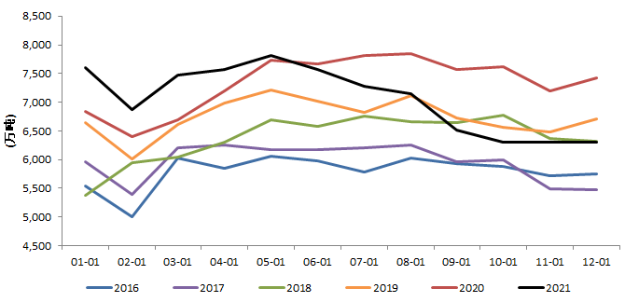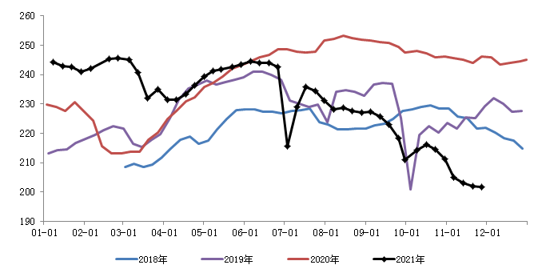
数据来源：Wind 中钢期货 数据来源：Mysteel 中钢期货
三、2202合约、2205合约将分别实施执行新的合约标准
2202合约、2205合约将分别实施执行新的合约标准。自2202合约至2204合约执行第二次交割标准修改方案，铁矿石期货主力合约面临换月，2205合约其将实施执行第三次交割标准修改方案。
大商所2019年9月12日发布自2009合约起实施品牌交割制度，之后分别在2020年8月14日、2021年1月27日进行两次交割品牌的增设以及品牌升贴水的修订，文件分别是《关于增加铁矿石期货可交割品牌等有关事项的通知》（大商所[2020]340号）和《关于铁矿石期货新增可交割品牌及调整相关升贴水等事项的通知》（大商所发[2021]49号）。
2021年5月19日发布的修改方案属于第三次针对交割品牌以及调整相关升贴水进行调整，更重要的是，同时对质量升贴水和交割方式进行了修改。2021年5月19日，大连商品交易所（下文简称“大商所”）发布《关于修改铁矿石期货合约及相关规则的公告》（[2021]9号）和《关于调整铁矿石期货可交割品牌升贴水的公告》（[2021]10号），经理事会审议通过，大商所对《大连商品交易所铁矿石期货合约》、《大连商品交易所结算管理办法》、《大连商品交易所交割管理办法》和《大连商品交易所铁矿石期货业务细则》进行了修改。
自2202合约至2204合约执行第二次交割标准修改方案，该方案增设本钢精粉、IOC6、Kumba及乌克兰精粉为铁矿石期货可交割品牌，相应升贴水分别为0元/吨、-20元/吨、10元/吨、65元/吨。从品质上看，新增品牌均为低铝中高品位铁矿石，铁品位均在60%以上，其中本钢精粉和乌克兰精粉铁品位在65%以上，品牌品质较好且相对稳定，具备一定的贸易流通性和市场认可度。大商所整体按照保证样本充足、尽可能反映品牌真实价值的前提下，使各交割品牌在期货市场的升贴水尽量贴近其现货价差，从而使现货贸易量较大的品牌更便利交割的原则对交割品牌进行调整。据大商所介绍，本次增设4个可交割品牌后每年预计可交割资源新增约3800万吨，至此，铁矿石期货共有17个可交割品牌，每年我国将有约6.2亿吨的铁矿石符合交割条件，此次调整有助于提高卖方用可贸易资源较多的品牌参与交割出货的积极性，增加实际可供交割量。
表4 2202合约交割标准与2009合约交割标准的升贴水对比

品牌简称 | 品牌升贴水 |  | 质量升贴水 | 综合升贴水
品牌简称 | 2202合约 | 2009合约 | 质量升贴水 | 2202合约 | 2009合约
河钢精粉 | 0 | 15 | 24.0 | 24.0 | 39.0
鞍钢精粉 | 0 | 0 | 38.0 | 38.0 | 38.0
本钢精粉 | 0 | —— | 59.4 | 59.4 | ——
卡拉拉精粉 | 45 | 85 | 10.2 | 55.2 | 95.2
PB粉 | 0 | 0 | -5.3 | -5.3 | -5.3
纽曼粉 | 0 | 0 | 1.6 | 1.6 | 1.6
麦克粉 | -30 | -20 | -7.7 | -37.7 | -27.7
金布巴粉 | -35 | -25 | -35.0 | -70 | -60
罗伊山粉 | -30 | -20 | -17.8 | -47.8 | -37.8
BRBF | 20 | 20 | 9.6 | 29.6 | 29.6
杨迪粉 | -20 | -25 | -60.0 | -80.0 | -85.0
FMG混合粉 | -70 | -75 | -43.0 | -113 | -118
超特粉 | -80 | -90 | -69.5 | -149.5 | -159.5
IOC6 | -20 | —— | 1.8 | -18.2 | ——
KUMBA | 10 | —— | 4.0 | 14.0 | ——
卡拉加斯粉 | 90 | 35 | -52.8 | 37.2 | -17.8
乌克兰精粉 | 65 | —— | 23.0 | 88.0 | ——
注：表中质量升贴水根据典型值计算，实际请以具体指标为准。
数据来源：大商所官网 中钢期货
1、2205合约下调标准品质量要求以及部分品牌升贴水
第三次交割标准修改方案下卡拉加斯精粉、Pb粉、BRBF等三个品牌保留15元/吨升贴水以外，其他14个交割品牌升贴水全部调整为0元/吨，调整后各交割品价差主要体现在质量升贴水上，品牌升贴水对交割品估值影响显著下降。
表5 大商所铁矿石期货可交割品牌及相关升贴水变动
品牌简称 | 品牌名称 | 生产厂家 | 2205合约起 | 2202合约起 | 2009合约起
河钢精粉 | 河钢矿业精粉 | 河北钢铁集团矿业有限公司 | 0 | 0 | 15
鞍钢精粉 | 鞍钢矿业精粉 | 鞍钢集团矿业有限公司 | 0 | 0 | 0
本钢精粉 | 本钢矿业精粉 | 本溪钢铁（集团）矿业有限责任公司 | 0 | 0 | ——
卡拉拉精粉 | Karara Standard Magnetite Concentrate | KARARA MINING LTD | 0 | 45 | 85
PB粉 | PILBARA BLEND FINES | Rio Tinto Commercial Pte. Ltd.、 | 15 | 0 | 0
PB粉 | PILBARA BLEND FINES | Robe River Ore Sales Pty. Ltd.和 | 15 | 0 | 0
PB粉 | PILBARA BLEND FINES | Hope Downs Marketing Company Pty. Ltd. | 15 | 0 | 0
纽曼粉 | NEWMAN HIGH GRADE FINE ORE | BHP Billiton Marketing AG(Singapore Branch) | 0 | 0 | 0
麦克粉 | MAC FINE ORE | BHP Billiton Marketing AG(Singapore Branch) | 0 | -30 | -20
金布巴粉 | JIMBLEBAR BLEND FINE ORE | BHP Billiton Marketing AG(Singapore Branch) | 0 | -35 | -25
罗伊山粉 | ROY-F | Roy Hill Iron Ore Pty Ltd. | 0 | -30 | -20
BRBF | Brazilian Blend Fines | VALE INTERNATIONAL S.A. | 15 | 20 | 20
BRBF | 巴西混合粉 | 淡水河谷金属（上海）有限公司 | 15 | 20 | 20
杨迪粉 | YANDI FINE ORE | BHP Billiton Marketing AG(Singapore Branch) | 0 | -20 | -25
FMG混合粉 | FORTESCUE BLEND FINES | CHICHESTER METALS PTY LTD | 0 | -70 | -75
超特粉 | SUPER SPECIAL FINE | CHICHESTER METALS PTY LTD | 0 | -80 | -90
IOC6 | IRON ORE FINES-IOC6 | CSN MINERACAO S.A. | 0 | -20 | ——
KUMBA | KUMBA STANDARD FINE ORE | Kumba Singapore（Pte）Ltd | 0 | 10 | ——
卡拉加斯粉 | Carajas Iron Ore | VALE INTERNATIONAL S.A. | 15 | 90 | 35
乌克兰精粉 | AGGLOMERATE IRON ORE CONCENTRATE | METINVEST INTERNATIONAL S.A. | 0 | 65 | ——
数据来源：大商所官网 中钢期货
新的标准品质量要求中对铁品位（Fe）、二氧化硅（SiO₂）等指标进行调整，而磷（P）、硫（S）、三氧化二铝（Al₂O₃）标准品要求保持不变，其中将铁品位（Fe）自62%下调至61%，二氧化硅（SiO₂）含量下调至4.5%。
表6 标准品质量要求变动
指标 | 质量标准 | 原质量标准
铁（Fe） | =61% | =62%
二氧化硅（SiO₂） | =4.5% | ≤5.0%
三氧化二铝（Al₂O₃） | =2.5% | ≤2.5%
磷（P） | ≤0.10% | ≤0.10%
硫（S） | ≤0.03% | ≤0.03%
数据来源：大商所官网 中钢期货
标准品质量标准变动相对较小，主要引导定价标准趋向中低品，但是，修改方案对替代品质量升贴水标准进行了较大程度修改，一是改变原有线性变动规则，采用阶梯调整模式；二是扩大质量范围要求并增设指标扣罚区间及其标准，其中铁品位指标的允许范围为≥56%、二氧化硅（SiO₂）≤8.5%、三氧化二铝（Al₂O₃）≤3.5%和磷（P）≤0.15%、硫（S）≤0.20%；三是对二氧化硅（SiO₂）和三氧化二铝（Al₂O₃）含量合计值进行了要求（不得超过10%），可交割资源将进一步扩大；四是动态调整替代品铁（Fe）指标质量升贴水扣罚标准的中X数值，X数值将根据区间交割月份合约的当日结算价算术平均值进行确定并在每年3月、9月最后1个交易日定时公布，拟将铁矿石标准仓单注销期由每年的3月份最后1个交易日改为每年的3、9月份最后1个交易日。
表7 替代品质量指标差异与升贴水
指标 | 现质量升贴水（元/吨） | 允许范围 | 质量升贴水（元/吨）
铁（Fe） | 每降低0.1%，扣价1.0 | ≥56.0% | [60.0%, 63.5%] | 与61%相比，每降低0.1%，扣价X；每升高0.1%，升价X
铁（Fe） | 每降低0.1%，扣价1.0 | ≥56.0% | [56.0%, 60.0%) | 与60%相比，每降低0.1%，扣价X+1.5，与[60.0%, 63.5%]扣价累计计算
铁（Fe） | 每降低0.1%，扣价1.0 | ≥56.0% | >63.5% | 与63.5%相比，每升高0.1%，升价X+1.0，与[60.0%, 63.5%]升价累计计算
二氧化硅（SiO₂） | 每升高0.1%，升价1.0 | ≤8.5% | <4.5% | 与4.5%相比，每降低0.1%，升价0.5
二氧化硅（SiO₂） | 每升高0.1%，升价1.0 | ≤8.5% | (4.5%, 6.5%] | 与4.5%相比，每升高0.1%，扣价1.0
二氧化硅（SiO₂） | 每升高0.1%，升价1.0 | ≤8.5% | (6.5%, 8.5%] | 与6.5%相比，每升高0.1%，扣价1.5，与(4.5%, 6.5%]扣价累计计算
三氧化二铝（Al₂O₃） | 每升高0.1%，扣价1.0 | ≤3.5% | <1.0% | 以1.0%计价
三氧化二铝（Al₂O₃） | 每升高0.1%，扣价1.0 | ≤3.5% | [1.0%, 2.5%） | 与2.5%相比，每降低0.1%，升价2.0
三氧化二铝（Al₂O₃） | 每升高0.1%，扣价1.0 | ≤3.5% | (2.5%, 3.5%] | 与2.5%相比，每升高0.1%，扣价3.0
磷（P） | 每升高0.01%，扣价5.0 | ≤0.15% | (0.10%, 0.12%] | 与0.10%相比，每升高0.01%，扣价10.0
磷（P） | 每升高0.01%，扣价5.0 | ≤0.15% | (0.12%, 0.15%] | 与0.12%相比，每升高0.01%，扣价15.0，与(0.10%, 0.12%]扣价累计计算
硫（S） | 每升高0.01%，扣价1.0 | ≤0.20% | (0.03%, 0.10%] | 与0.03%相比，每升高0.01%，扣价1.0
硫（S） | 每升高0.01%，扣价1.0 | ≤0.20% | (0.10%, 0.20%] | 与0.10%相比，每升高0.01%，扣价5.0，与(0.03%, 0.10%]扣价累计计算
数据来源：大商所官网 中钢期货
其中，二氧化硅（SiO₂）与三氧化二铝（Al₂O₃）合计不得超过10%；铁（Fe）指标质量升贴水中X数值的确定方法、公布和实施时间如下：
表8 质量升贴水X数值的确定方法与公布、实施时间
公布时间 | X的确定方法 | 实施时间
每年3月最后1个交易日 | 取自上一年9月第11个交易日至当年3月第10个交易日之间每日的最近交割月份合约的当日结算价，计算算术平均值。若该值小于600元/吨，则X为1.0元/吨；若该值大于等于600元/吨且小于等于1200元/吨，则X为1.5元/吨；若该值大于1200元/吨，则X为2.0元/吨 | 自当年10月第1个交易日至次年3月最后1个交易日
每年9月最后1个交易日 | 取自当年3月第11个交易日至当年9月第10个交易日之间每日的最近交割月份合约的当日结算价，计算算术平均值。若该值小于600元/吨，则X为1.0元/吨；若该值大于等于600元/吨且小于等于1200元/吨，则X为1.5元/吨；若该值大于1200元/吨，则X为2.0元/吨 | 自次年4月第1个交易日至次年9月最后1个交易日
数据来源：大商所官网 中钢期货

2、综合升贴水变动显著，连铁盘面定价下移
根据大商所公布的“质量升贴水X数值的确定方法”以及铁矿石期货价格变动情况，替代品铁（Fe）指标质量升贴水扣罚标准的中X数值或将确定为1.5，常规交割品种Pb、金布巴粉、超特粉等综合升贴水分别由-5.3元/吨、-70元/吨、-159.50元/吨变成32.3元/吨、-84.0元/吨、-140.1元/吨。
表9 2205合约交割标准与 2202合约、2009合约交割标准的升贴水对比
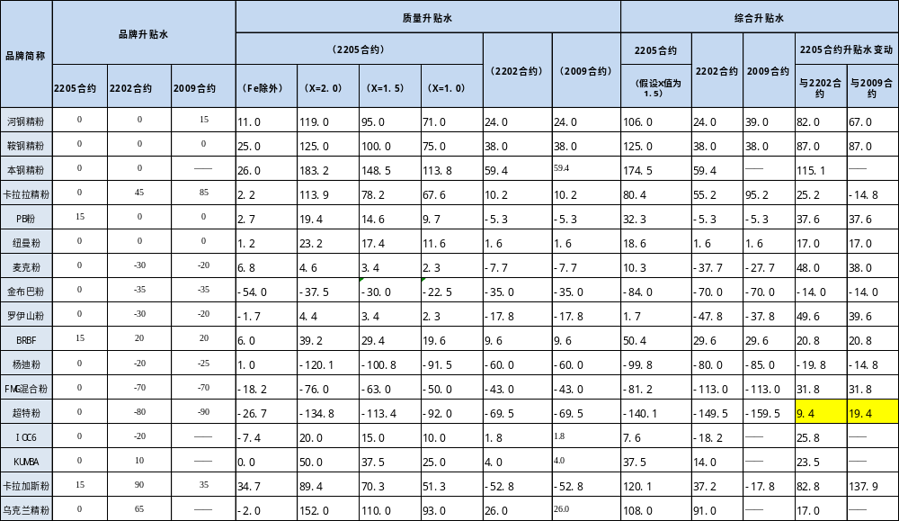
注：表中质量升贴水根据典型值计算，实际请以具体指标为准。
数据来源：大商所官网 中钢期货
表10 新交割标准下2205合约基差情况
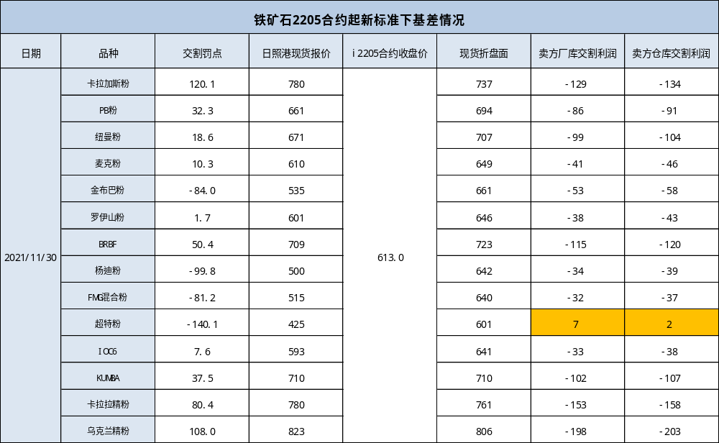
注：表中质量升贴水根据典型值计算，实际请以具体指标为准。
数据来源：大商所官网 Mysteel 中钢期货
对于当前盘面定价而言，超特粉仓单成本下降，即新交割标准下2205合约价值较2201合约下移19.4元/吨，较2202合约下移9.4元/吨。超特粉依然是交割价值最优的品种，FMG混合粉、IOC6、罗伊山粉、杨迪粉等交割品种次之。
综合来看，2021年12月份，供应端环比出现缩减，其中四大矿山总供应仍保持高韧性，但非主流矿和国产矿供应回落显著，但整体供给端属于慢变量，主导因素仍在需求端；需求端，当前粗钢压减政策完成较好并且已经留出较大政策空间，11月份由于部分钢厂亏损主动限产导致生铁产量比预期更加悲观，钢厂利润当前有所回升，预计12月份需求环比出现一定回升，但考虑能耗双控、采暖季限产以及冬奥会限产等因素，铁矿石需求回升空间相对有限，供需仍将持续趋于宽松但库存累积或趋缓。
【操作建议】
根据我们上述研判，库存累积或趋缓但供需仍将持续趋于宽松，需求回升空间相对有限，价格上方空间仍受限制，叠加盘面估值下降，盘面价格可能维持低位区间震荡运行，策略上建议卖出05合约看涨期权同时配合卖出看跌期权（空头跨式策略）。
图9 铁矿石指数（周度）
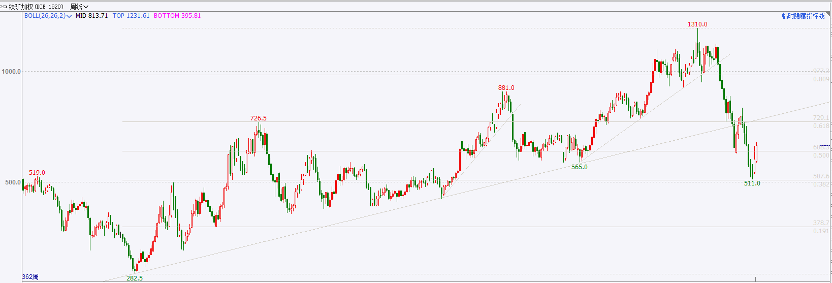
数据来源：文化财经 中钢期货

【风险提示】
终端需求超预期走弱（下行）；主流矿山发运不及预期（上行）

